AfsprakenProgramma 2017 Applicatie Beheer

Versie 0.20.19

# Installatie van het AfsprakenProgramma 2017

De laatste productie versie voor het AfsprakenProgramma 2017 is terug te vinden op GitHub via de volgende link:

<https://github.com/halcwb/AfsprakenProgramma>

Dit opent de repository voor het systeem.

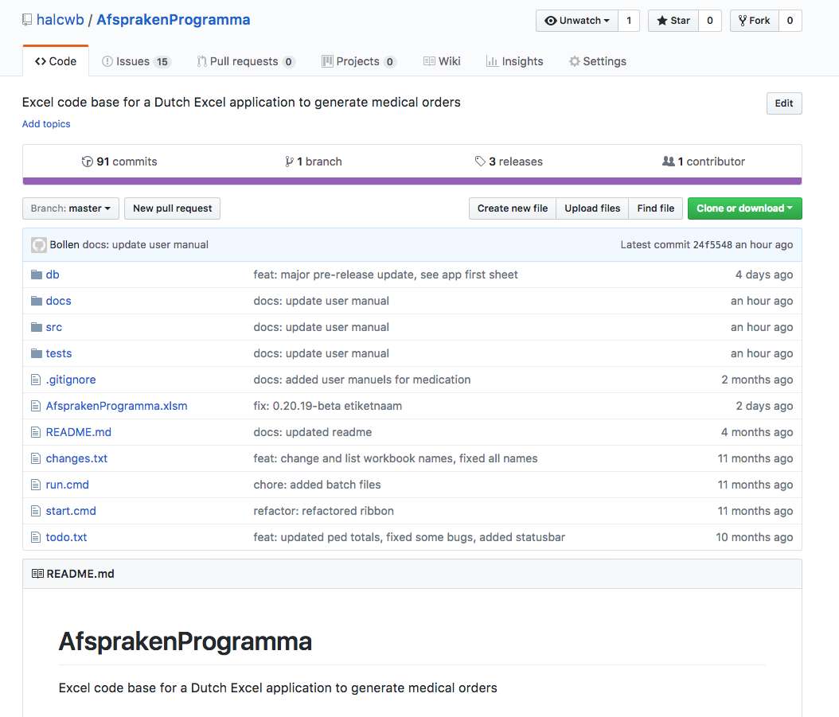

Onder releases kan de laatste productie release worden teruggevonden.

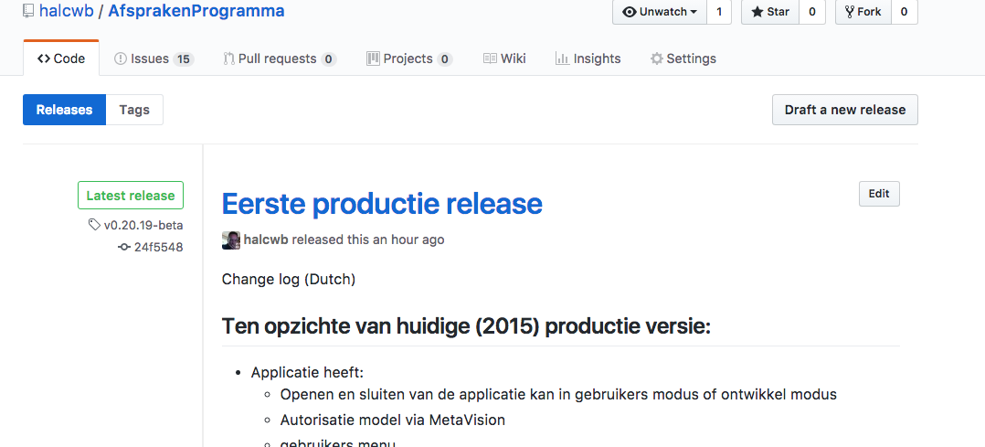

Wat de laatste release is, wordt duidelijk aangegeven.

Onderaan de betreffende release kan een zip bestand worden gevonden waarin het systeem staat. Download dit bestand door erop te klikken en sla het op in de gewenst locatie.

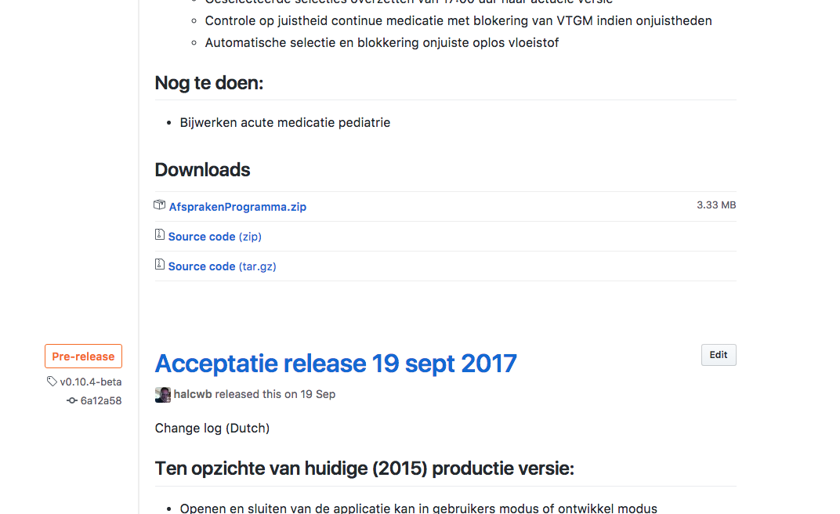

Het AfsprakenProgramma 2017 herkent de volgende mappen:

* AfsprakenProgramma_Productie
* AfsprakenProgramma_Training of
* AfsprakenProgramma_Test

Rechts klik het zip bestand om de zip file uit te pakken en kies hierin uitpakken. Dit resulteert in de volgende situatie:

* Het AfsprakenProgramma.xlsm (de applicatie zelf) en
* Een db map met configuratie bestanden

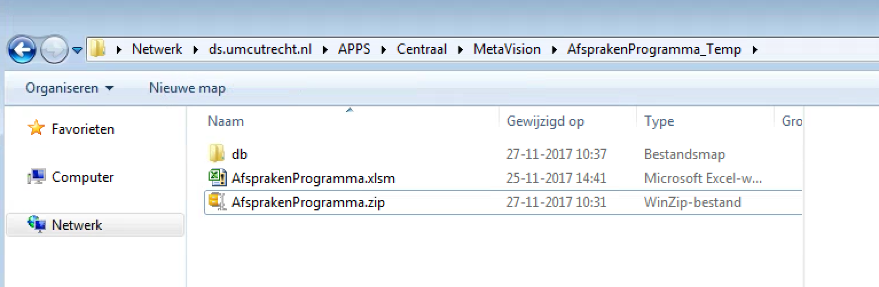

Bij de eerste keer opstarten van het programma moet bewerken inschakelen worden geklikt en veschijnt er een foutmelding.

Start het programma een tweede keer op, als het goed is komt dan een waarschuwing dat de database niet kan worden gevonden.

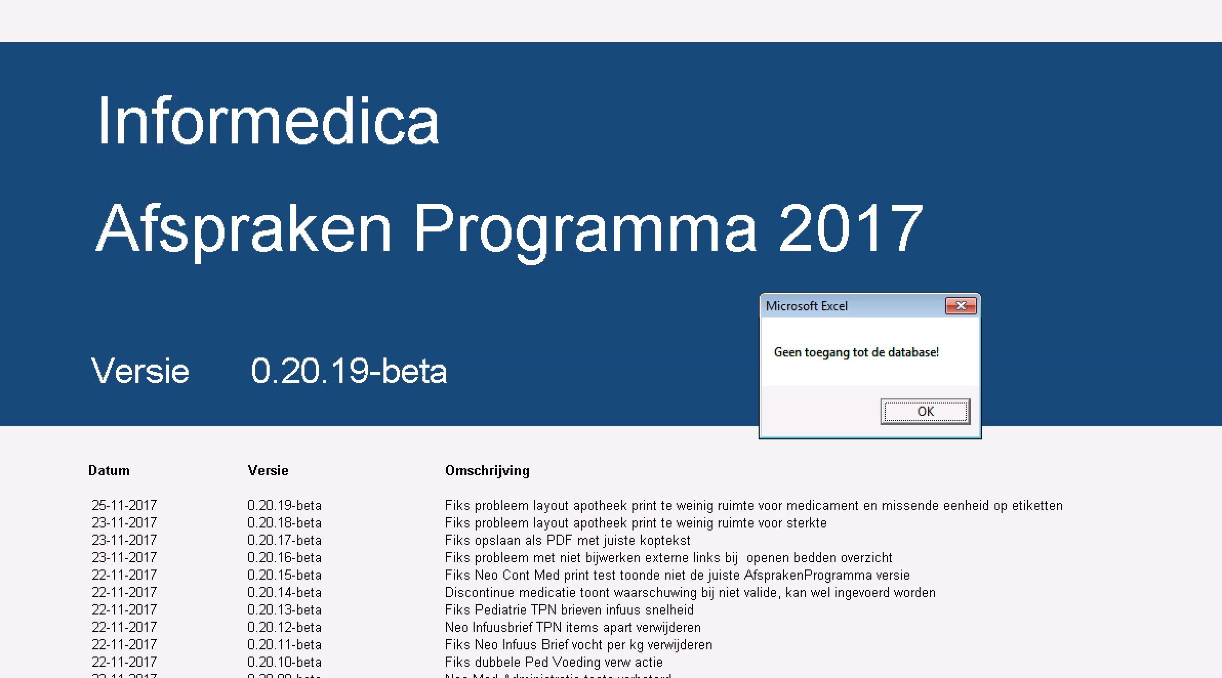

Dit komt omdat het systeem een bestand ‘secret’ nodig heeft met de gebruikersnaam en wachtwoord voor toegang tot de MetaVision database.

Kopieer dit bestand naar de map:

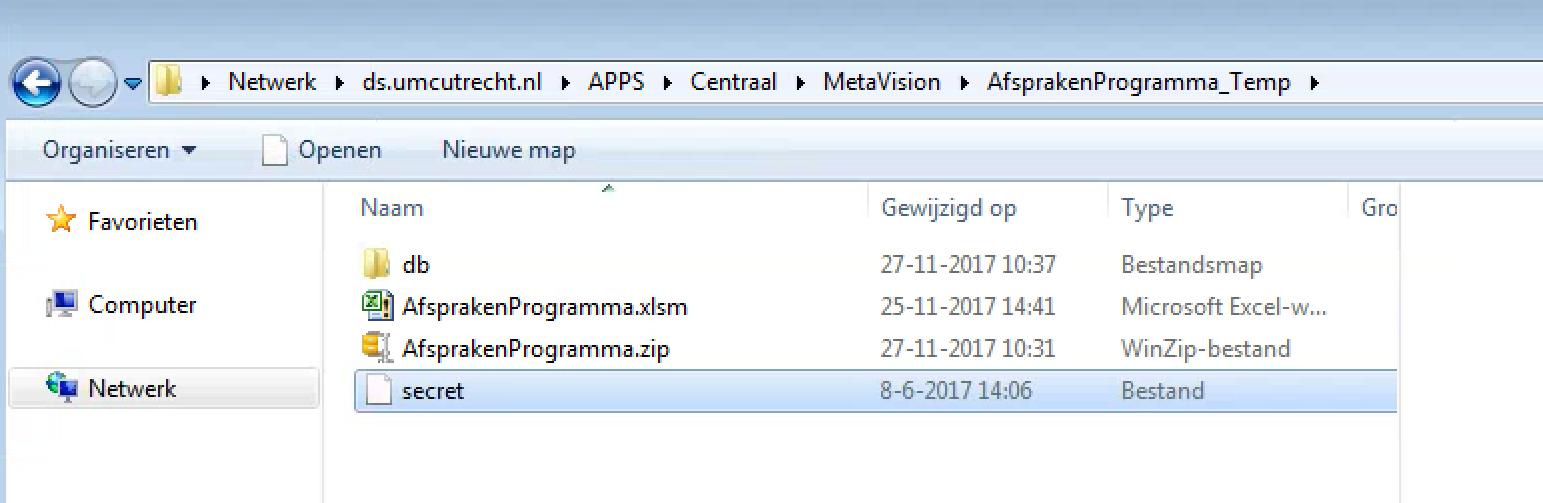

Als het goed is kan het systeem daarna probleemloos worden opgestart. N.B. dit moet dan wel met de juiste rechten gebeuren. Met name moet het mogelijk zijn de MetaVision registry waarden uit te lezen die staan in HKCU\SOFTWARE\UMCU\MV\.

Zorg uiteindelijk dat het hele systeem in een sub map komt met de naam App.

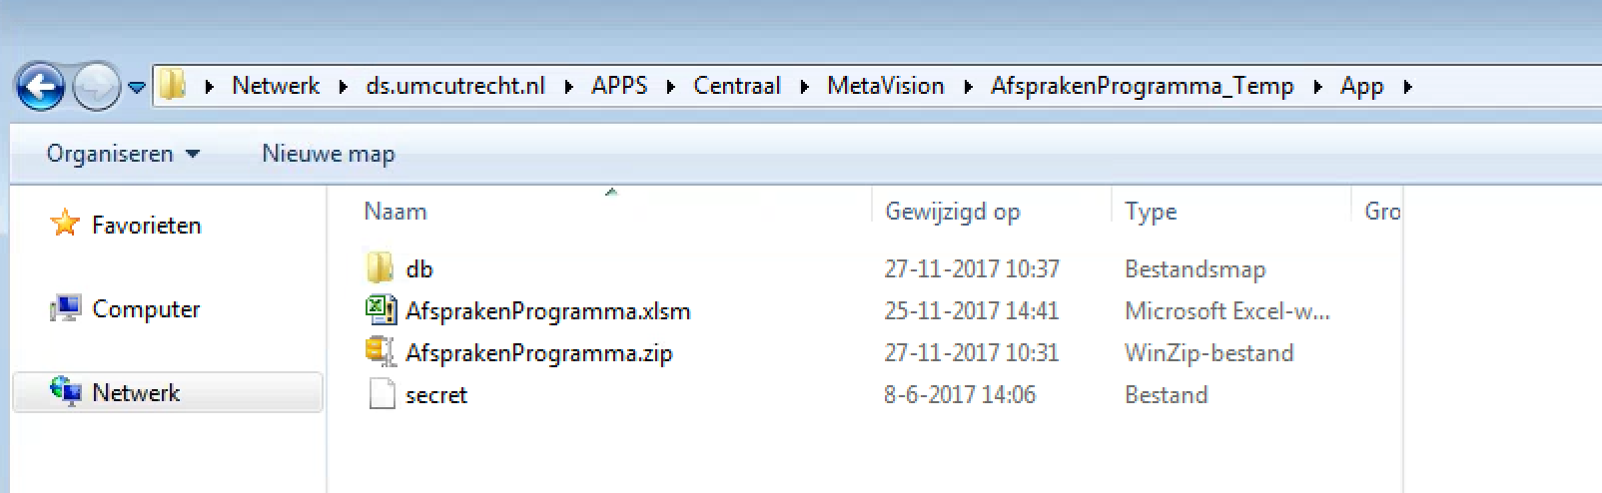

Het systeem is nu klaar voor de installatie van de data bestanden.

# Installatie van de data bestanden

Creeer in de rootmap een submap Data.

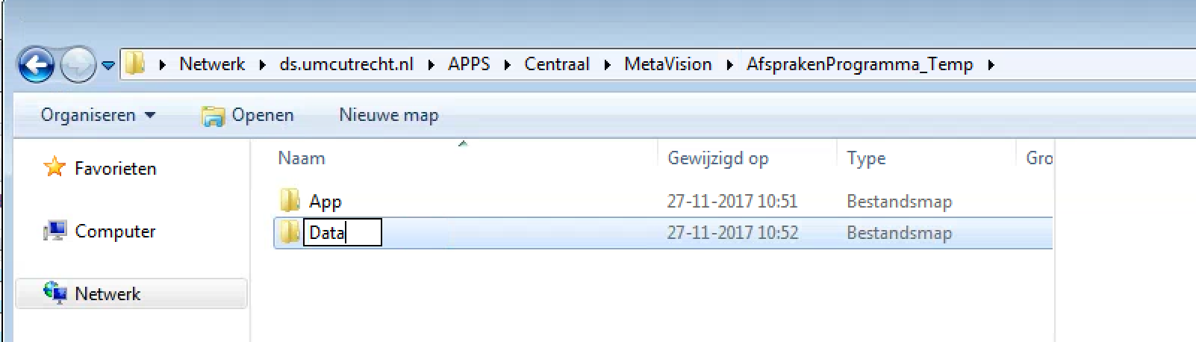

Open het AfsprakenProgramma (kan zijn dat na verplaatsen opnieuw bewerken moet worden ingeschakeld met de foutmelding, gewoon afsluiten en opnieuw opstarten).

Kies voor Pediatrie DataFiles of Neonatologie DataFiles voor installatie van betreffende data bestanden.

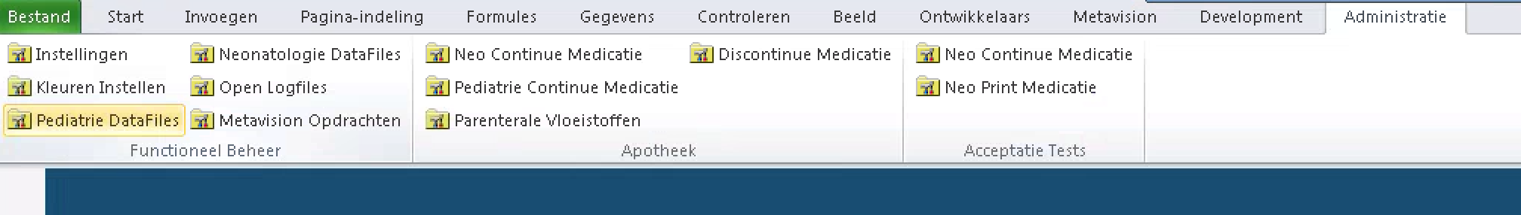

Voor deze installatie dient een wachtwoord worden opgegeven.

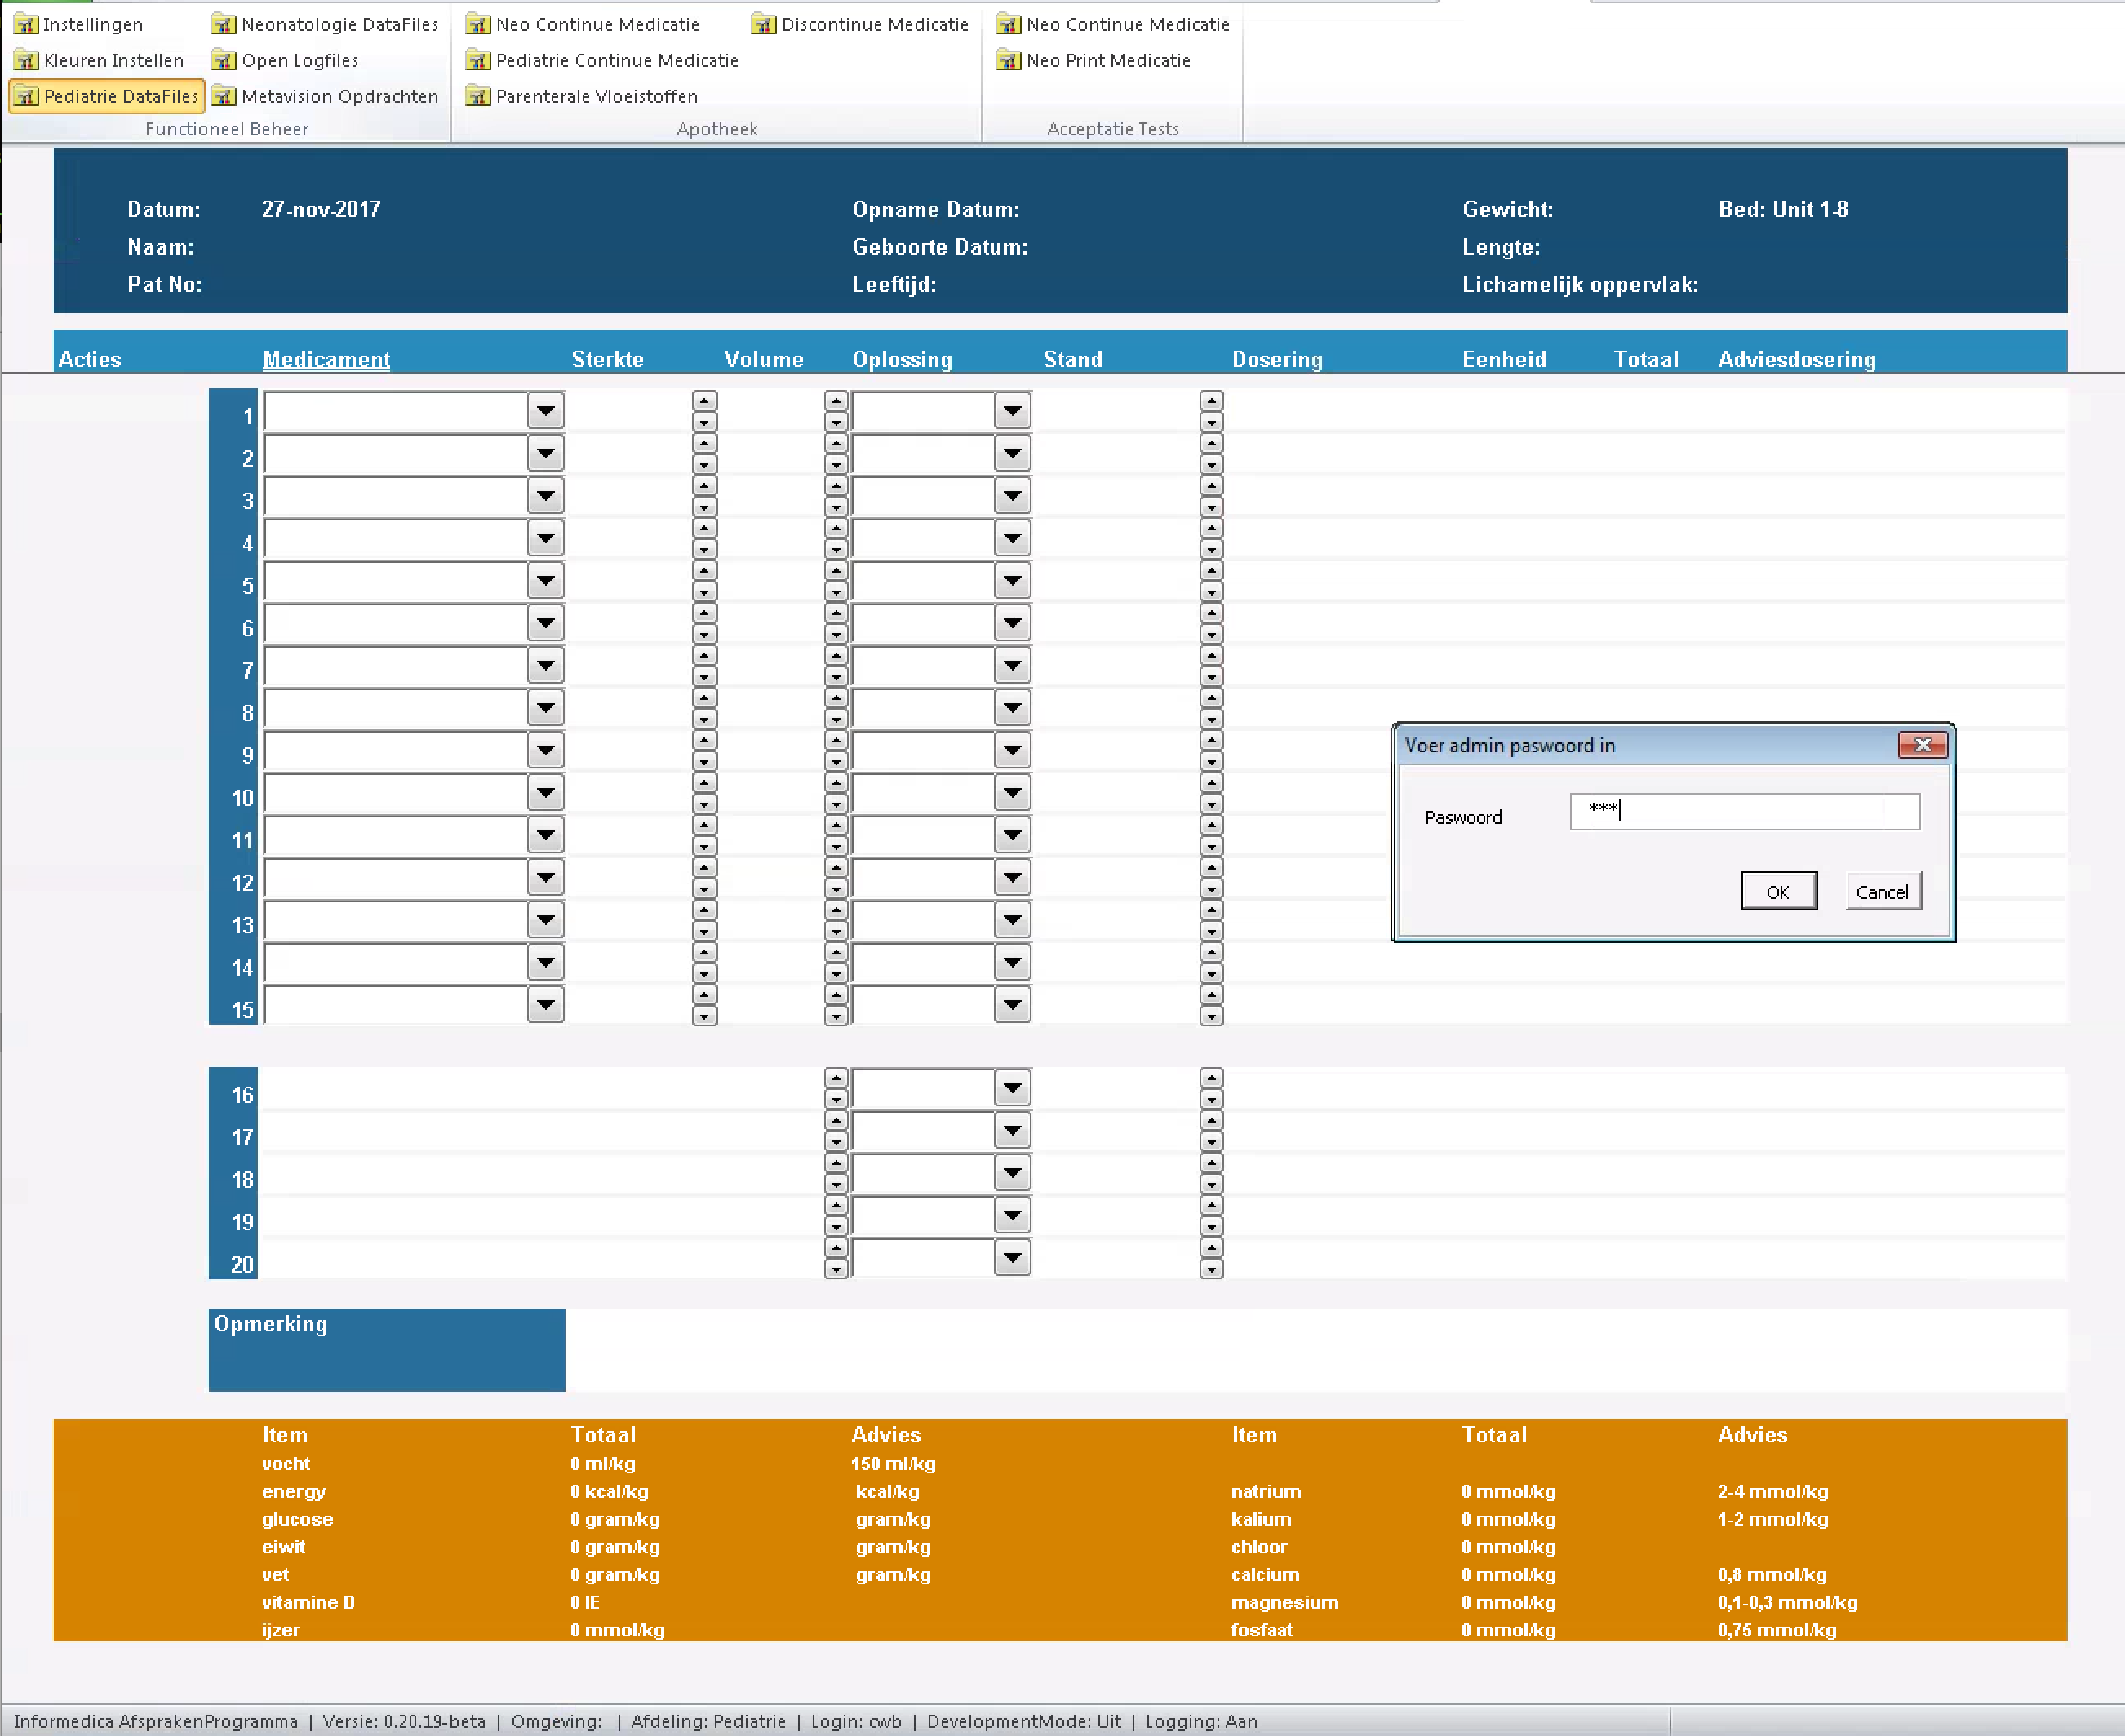

Vervolgens dient de vraag te worden beantwoord of de data map eerst moet worden geleegd.

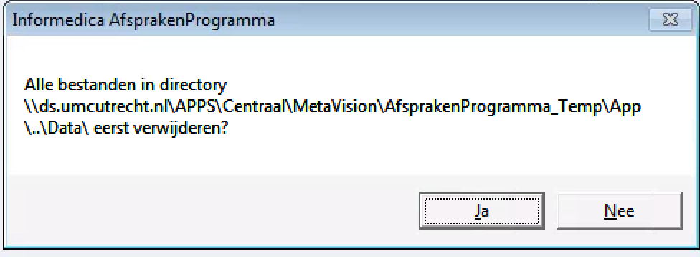

Bij een lege map maakt dat dus niet uit.

Het systeem bevestigd het correct aanmaken van de data bestanden:

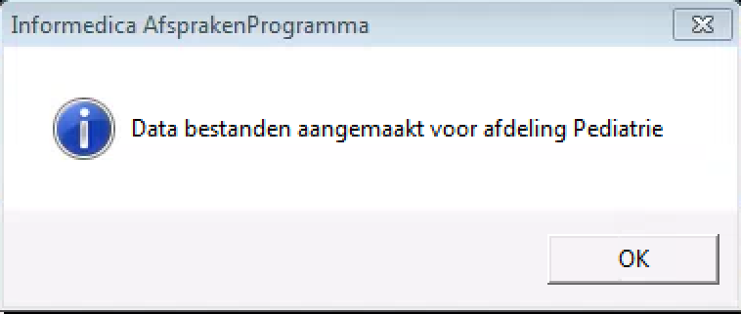

Doe hetzelfde voor de Neonatologie data files. Echter de map dient dan niet te worden leeggemaakt!

Controleer het correct aanmaken van de databestanden met het openen van de bedden lijst.

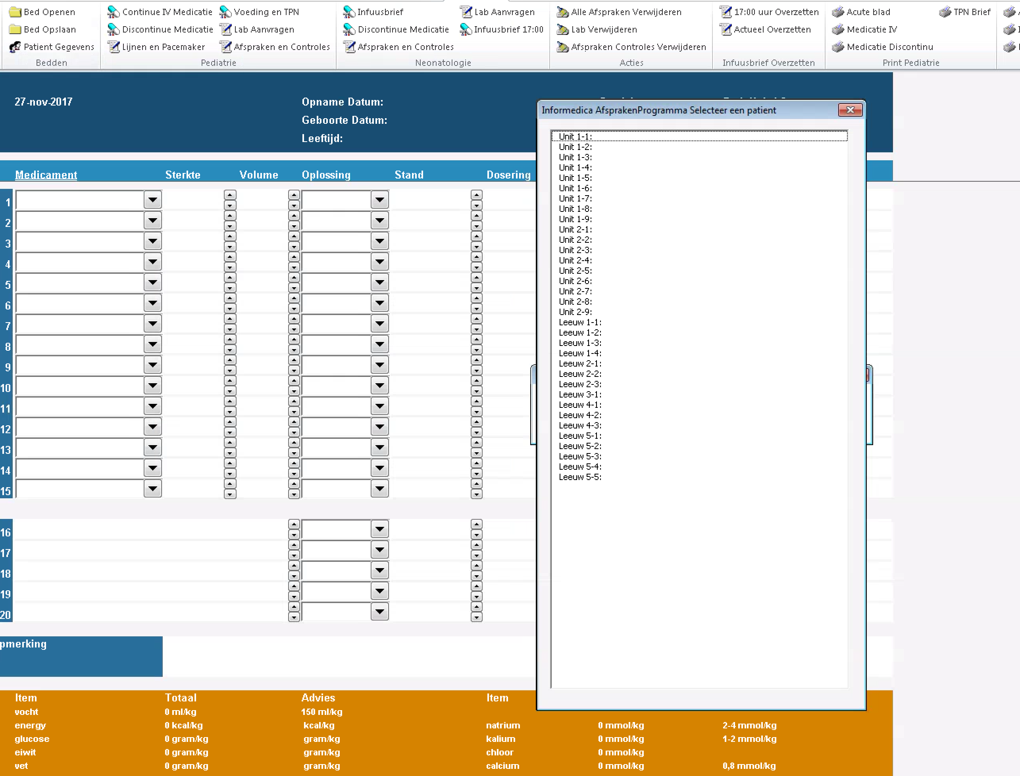

# Configuratie Bestanden

De configuratie bestanden staan in de db map. Check of de bestand versies overeenkomen met de laatste versies voor het systeem (a.h.v. de datum tijd van de bestanden). Vervang indien nodig.